МИНИСТЕРСТВО ОБРАЗОВАНИЯ И НАУКИ РОССИЙСКОЙ ФЕДЕРАЦИИ
Федеральное государственное бюджетное образовательное учреждение
высшего образования
«Вятский государственный университет»
(«ВятГУ»)
Факультет автоматики и вычислительной техники
Кафедра электронных вычислительных машин

Доклад
по дисциплине Интерфейсы периферийных устройств
на тему:
«3D - принтеры»

Выполнил студент группы ИВТ-42 _____________________/Губин А.Е./
Проверил преподаватель кафедры ЭВМ ______________/Гагарский К.Н./

г. Киров 2017
Введение

3D-моделирование является неотъемлемым этапом разработки сложных технологических или архитектурных форм. В недалеком прошлом, изначально разрабатывалась объемная модель в электронном виде, который впоследствии воплощался в реальной твердотельной копии. Этот процесс требовал значительных денежных и временных затрат.
В настоящее время процесс создания физической 3D-копии виртуальной модели значительно упрощен благодаря устройствам быстрого прототипирования, также известных как 3D-принтеры. А процесс создания обьемной этой модели называется 3D-печатью.
Разработка методов 3D-печати началась в средине 80-х годов. Практически через пару лет на рынке начали появляться первые модели 3D-принтеров, однако широкую популярности они обрели в средине 2000-х, когда уже сформировалось то огромное количество разных принципов, по которым работают воспроизводящие большие модели устройства. Их стоимость стала ниже, а на рынке возникли первые серийные модели.

- Что такое 3D-принтер?
3D-принтер -- это специальное устройство для вывода трёхмерных данных. В отличие от обычного принтера, который выводит двумерную информацию на лист бумаги, 3D-принтер позволяет выводить трехмерную информацию, т.е. создавать определенные физические объекты. В основе технологии 3D-печати лежит принцип послойного создания (выращивания) твердой модели.
Преимуществами подобных устройств перед обычными способами создания моделей являются высокая скорость, простота и низкая стоимость. Например, для того, чтобы создать модель вручную может понадобиться несколько недель или даже месяцев, в зависимости от сложности изделия. В результате значительно повышаются затраты на разработку, увеличиваются сроки выпуска готовой продукции. 3D-принтеры позволяют полностью избавиться от ручного труда и создать модель будущего изделия всего за несколько часов при этом исключая возможность ошибок, присущие «человеческому фактору».
- Цель создания 3D-принтеров.
Первое, и самое основное, в индустрии - в основном для быстрого изготовления прототипов - чтобы посмотреть, как модель будет выглядеть в материале. По словам представителя авиакосмической компании Pratt & Whitney "стоимость разработки сложного продукта может очень сильно снизиться, если предложить инженерами вместо десятков чертежей посмотреть на реальную деталь".
Кроме того, на готовой модели можно проводить различные тесты еще до того, как будет готов окончательный вариант изделия. Более того, прототипы позволяют проводить такие тесты, которые на готовом изделии и не проведешь. Например, Porsche использовала прозрачную пластиковую модель трансмиссии 911 GTI для изучения тока масла в процессе ее разработки. Однако главное, такую модель можно сделать очень быстро - а в наше время высоких скоростей это очень важно. Собственно, существует целая индустрия быстрого прототипирования (Rapid Prototyping -- RP), которая как раз и занимается разработкой и использований технологий объемной печати для этих целей.
Однако, прототипы - это еще не все. Следующая ступень - быстрое производство. Уже сейчас некоторые технологии RP позволяют изготовлять готовые предметы из различных материалов. Это идеальное решение для малосерийного производства, поскольку стандартный техпроцесс дает возможность сделать что угодно (в разумных пределах, конечно) за относительно небольшое время. Опять же, некоторые из технологий трехмерной печати позволяют быстро изготовлять формы для литья - ну а дальше производственный процесс уже накатан. Правда, цены и доступность (равно, как и выбор материалов) пока оставляют желать лучшего.

- Устройство 3D принтера.
Практически все персональные 3D-принтеры используют один и тот же подход к процессу 3D-печати. Детали могут различаться, но в основном, строение и принцип работы одни и те же. Давайте рассмотрим принцип работы 3D-принтера более подробно на основании примера с рисунка ниже.
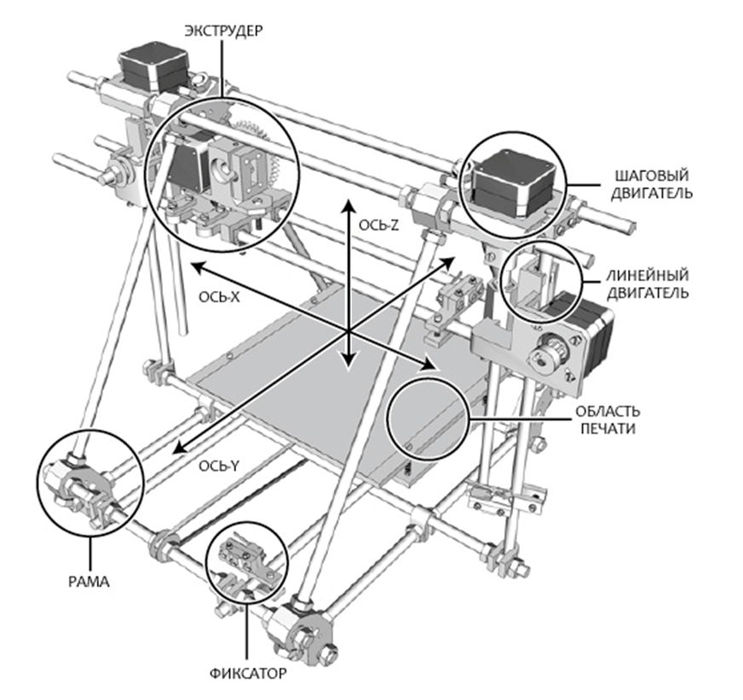
Рисунок 1 - 3D – принтер, построенный по принципу Картезианского робота

  - Картезианский робот
Основная идея 3D-принтера – такая же, как и у картезианского робота. Это машина, которая может двигаться линейно в трех измерениях – по осям X, Y и Z, так же известные как картезианские координаты. Чтобы это делать, 3D-принтеры имеют небольшие шаговые двигатели, которые могут двигаться с высокими точностью и аккуратностью – обычно на 1,8 градуса на шаг. Эти “трехмерные” роботы управляются контроллером, как и любая другая автоматизированная система, и тем самым имеется возможность перемещать печатающую головку, выдавливающую расплавленный пластик, создавая деталь слой за слоем. Многие 3D-принтеры используют ремни ГРМ и ролики по осям Х и Y для обеспечения быстрого, но точного перемещения. Также многие используют стержень с резьбой или особые винты по оси Z для еще более точного позиционирования.
Хотя все это и может звучать сложно, на самом деле это совсем не так, и многие 3D-принтеры содержат в себе стандартные элементы, которые используются в большом количестве других отраслей и устройств. Благодаря большим количествам открытых технологий, разработчики могли делиться друг с другом, что облегчало процесс создания и обмена знаниями.

  - Экструдер
Имея возможность точного позиционирования, нам нужен экструдер, который мог бы «выдавливать» тонкие нити термопластика – пластика, который переходит в полужидкую форму при нагревании. Экструдер, самая сложная часть 3D-принтера, которая до сих пор постоянно улучшается и дорабатывается, на самом деле состоит из двух элементов – привод самой нити и термальная головка.
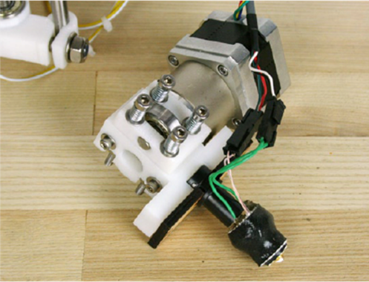

Рисунок 2 - Экструдер простейшего 3D принтера
Привод нити выталкивает пластиковую нить, которая зачастую скручена в катушку, и имеет диаметр 1,75 или 3 мм, с помощью редукторного механизма. Большинство, если уже не все, современные проводы используют шаговый механизм для лучшего контроля подачи нити к термальной головке. Эти приводы обычно работают с помощью редукторов, чтобы придать системе подачи пластика необходимую для выдавливания нити силу.
Нить после подачи приводом в экструдер дальше переходит в термальную головку (иногда называется термальной камерой). Головка обычно термально изолирована от остальных частей экструдера и изготавливается из куска алюминия со встроенным нагревателем или каким-то другим источником тепла. Обязательно имеется датчик температуры для контроля нагрева. Когда пластик достигает термальной головки, он уже разогрет до температуры 170-220 градусов Цельсия в зависимости от типа пластика. Уже находясь в полужидком состоянии, пластик выдавливается из печатающей головки, диаметр отверстия которой обычно находится в диапазоне от 0,35 до 0,5 мм.

  - Поверхность печати (платформа)
Поверхность печати – это рабочая поверхность, на которой и готовятся 3D-детали. Размер рабочей поверхности варьируется в зависимости от модели принтера, и обычно находится в диапазоне от 100 до 200 квадратных миллиметров. Большинство, если не все, производители 3D-принтеров предлагают подогреваемую платформу – уже в комплекте либо как дополнительную опцию. В крайнем случае, крайне просто сделать подогреваемую платформу самому из подручного материала. Задача платформы – не допустить разрывов или трещин модели, а также обеспечить надежное сцепление между первыми слоями печатаемой детали и рабочей поверхностью.
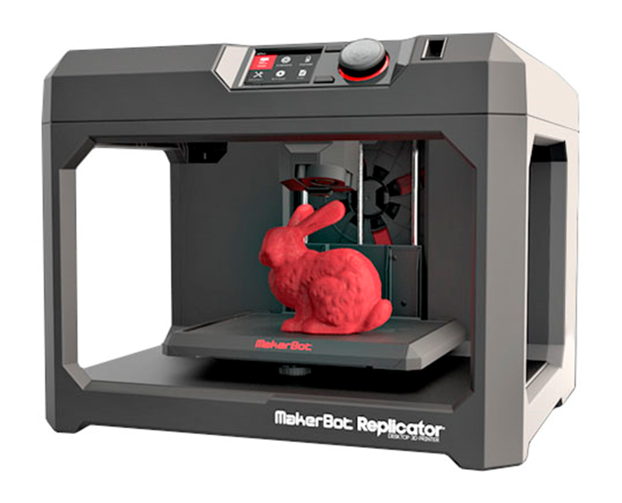
Рисунок 3 - 3D – принтер MakerBot Replicator
Поверхность платформы обычно производится из стекла или алюминия для лучшего распределения тепла по рабочей платформе для обеспечения гладкой и ровной поверхности. Стекло дает более ровную поверхность, в то время как алюминий лучше распределяет тепло в случае подогреваемой платформы. Чтобы предотвратить от того случая, когда печатаемая модель слетает во время процесса создания, поверхность часто покрывается какой-либо клейкой поверхностью или пленкой, и создается поверхность, которую будет недорого менять в случае необходимости. Такие материалы часто состоят из каптоны или полиимидной ленты, пэта или полиэстерной кремниевой ленты, все зависит от типа пластика.

  - Линейный двигатель
Тип линейного двигателя (привода), который используется на конкретном 3D-принтере, во многом определяет то, насколько точно будет печатать устройство, насколько быстро, а также насколько часто и много надо будет обслуживать 3D-принтер.

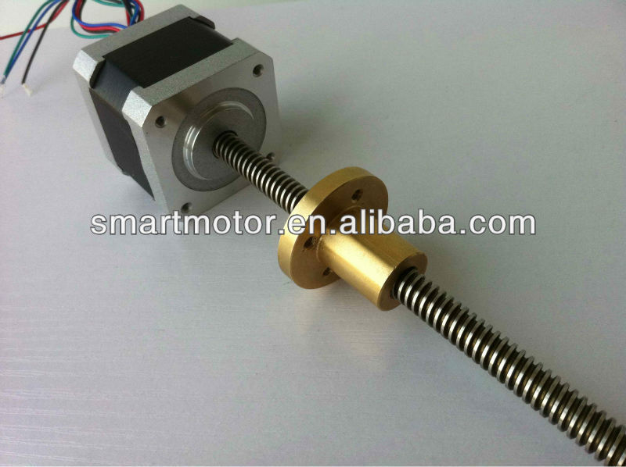
Рисунок 4 - Линейный двигатель 3D – принтера
Многие 3D-принтеры используют гладкие, точные стержни для каждой оси, а также пластиковые или бронзовые шариковые подшипники для движения по каждому стержню. Линейные шариковые подшипники снискали большую популярность за счет своей долговечности и более качественной работы, однако они часто более шумные, чем бронзовые, которые, однако, сложнее откалибровать на момент сборки. Лучший выбор линейного привода для 3D-принтера зависит от Ваших предпочтений так же, как и выбор личного автомобиля. Можно использовать втулки, распечатанные на 3D-принтере, как это показано на рисунке выше, но это будет не очень долговечное решение. Изготовленные стандартным способом пластиковые втулки очень хорошо и гладко работают, но имеют тенденцию к деформации после длительного объема работы. С другой стороны, качество предвидения также зависит от качества и гладкости рельс, по которым они передвигаются. С разными результатами были опробованы и более экзотические материалы, такие как войлок.

  - Фиксаторы
Диапазон движения линейных приводов обычно ограничен механическим или оптическим фиксатором. Грубо говоря, это просто ограничители, которые подают принтеру сигнал, что он подошел к краю рабочей поверхности, чтобы предотвратить выход за рамки платформы.
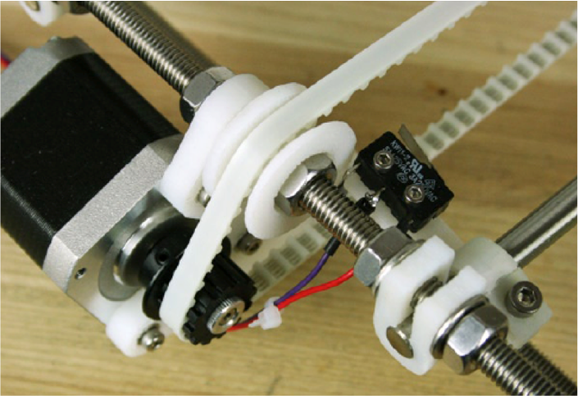

Рисунок 5 - Линейный мотор и фиксатор

Хотя наличие фиксаторов и не является обязательным в работе 3D-принтеров, наличие его позволит делать принтеру калибровку положения перед началом каждого процесса печати, что позволит сделать печать более аккуратной и точной.

  - Рама
То, что держит все выше описанные элементы вместе, называется рамой. Форма рам, а также материал, из которого она изготовлена, очень сильно влияют на точность и качество печати. Во многих 3D-принтерах используются резьбовые стержни и другие материалы в конструкции рамы. Также многие принтеры используются созданные лазерной резкой фанерные листы для создания рамы. Такая система базируется на принципе слотов, когда одна часть имеет слот для соединения с другой частью, и вместе они соединяются болтами и гайками. Такую раму обычно проще собрать, и она является более точной для калибровки принтера, однако обычно такая конструкция более шумная, а также со временем крепежные элементы придется подкручивать. В общем, резьбовые стержни делают аппарат более тихим, однако усложняют процесс сборки и калибровки.

- Технологии 3D-печати

На данный момент существует много технологий 3D-печати. Они отличаются друг от друга способом нанесения прототипирующего материала и его типом. Из самых распространенных технологий 3D-печати на сегодняшний день можно отнести следующие:
- Стереолитография;
- Лазерное спекание порошковых материалов;
- Технология струйного моделирования;
- Послойная печать расплавленной полимерной нитью;
- Технология склеивания порошков;
- Ламинирование листовых материалов;
- УФ-облучение через фотомаску;
- Охарактеризуем каждую технологию подробнее.

  - Стереолитография (SLA)
Стереолитография, она же Stereo Lithography Apparatus (SLA), получила наибольшее распространений среди технологий 3D-печати из-за низкой себестоимости готовых изделий (рисунок 6).
Технология SLA состоит в следующем: система сканирования направляет на фотополимер лазерный луч. Под действие луча материал твердеет. Фотополимером является твёрдый и хрупкий полупрозрачный материал. Этот материал коробится под действием атмосферной влаги, легко обрабатывается, склеивается и окрашивается. В ёмкости с фотополимерной композицией находится рабочий стол. Его рабочая поверхность смещается вниз на 0,025 мм – 0,3 мм каждый раз после прохождения лазерного луча и отверждения очередного слоя.

Рисунок 6 - SLA технология

Компании 3DSystem, F&S Stereolithographietechnik GmbH изготавливают оборудование для SLA печати.

  - Лазерное спекание порошковых материалов (SLS).
Лазерное спекание порошковых материалов, оно же Selective Laser Sintering (SLS) - единственная технология 3D-печати, которая может быть использована для изготовления металлических формообразующих для пластмассового и металлического литья. Пластмассовые прототипы могут быть использованы для изготовления полнофункциональных изделий, благодаря хорошими механическими свойствами.
Материалы, использующие в технологии SLS, близки по своим свойствам к конструкционным маркам: керамика, порошковый пластик металл. Порошковые материалы, нанесенные на поверхность рабочего стола, запекаются лазерным лучом в твёрдый слой, соответствующий сечению 3D модели и определяющий её геометрию.

Рисунок 7 - SLS технология

Компании F&S Stereolithographietechnik GmbH, EOS GmbH, 3D Systems и The ExOne Company / Prometal изготавливают оборудование для SLS-печати.

  - Послойная печать расплавленной полимерной нитью (FDM)
Послойная печать расплавленной полимерной нитью, она же Fused Deposition Modeling (FDM), используется для изготовления выплавляемых форм для литья металлов и для получения единичных изделий, приближенных по своим функциональным возможностям к серийным изделиям (рисунок 8).
Технология FDM-печати заключается в следующем: нити из ABC пластика, воска или поликарбоната разогреваются до полужидкого состояния через выдавливающую головку с контролируемой температурой. Эта головка подаёт полученный термопластичный моделирующий материал с высокой точностью и тонкими слоями на рабочую поверхность 3D-принтера. Эти слои наносятся друг на друга, соединяются между собой и отвердевают, постепенно формируя готовое изделие.

Рисунок 8 - Технология FDM печати

В настоящее время компанией Stratasys Inc изготавливает 3D-принтеры с технологией FDM.

  - Технология струйного моделирования
Технология струйного моделирования, она же Ink Jet Modelling, имеет несколько запатентованных подвидов: Solidscape (Drop-On-Demand-Jet или DODJet), PolyJet (Objet Geometries или PolyJet) и 3D Systems (Multi-Jet Modeling или MJM).
Хоть все эти технологии имеют свои особенности, работают они по одному принципу. Чаще всего используются моделирующие и поддерживающие материалы. К числу моделирующих материалов относят широкий спектр материалов, близких по своим свойствам к конструкционным термопластам, а к поддерживающих - воск. На рабочую поверхность через печатающую головку 3D-принтера наносят поддерживающие и моделирующие материалы. После чего производится механическое выравнивание и фотополимеризация.
Такая технология позволяет получать прозрачные и окрашенные модели с различными механическими свойствами. Среди них могут быть как и твёрдые, похожие на пластики, так и мягкие, резиноподобные изделия.

Рисунок 9 - Технология струйного моделирования

Компании 3D Systems, Objet Geometries Ltd, Solidscape Inc изготавливают 3D-принтеры с использованием технологии струйного моделирования.

  - Технология склеивания порошков.
Технология склеивания порошков – она же Binding powder by adhesives, позволяет, помимо создания объёмные модели, раскрашивать их.
В принтерах с технологией binding powder by adhesives используются два вида материалов: крахмально-целлюлозный порошок формирует модель, а жидкий клей на водной основе, проклеивающий слои порошка. Через печатающую головку 3D-принтера поступает клей и связывает между собой частицы порошка и формирует контур модели. Далее, после завершения печати, удаляются излишки порошка. В пустоты модели заливают жидкий воск для придания модели дополнительной прочности.

Условные обозначения: 1-2 – ролик наносит тонкий слой порошка на рабочую поверхность; 3 – струйная печатающая головка печатает каплями связующей жидкости на слое пороша, локально укрепляя часть сплошного сечения; 4 – процесс 1-3 повторяется для каждого слоя до готовности модели, оставшийся порошок удаляется.
Рисунок 10 Технология склеивания порошков

На сегодняшний день изготовлением 3D-принтеры с технологией склеивания порошков занимается компаниея Z Corporation.

  - Ламинирование листовых материалов (LOM)
Ламинирование листовых материалов, оно же Laminated Object Manufacturing (LOM), предполагает изготовление 3D моделей из бумажных листов с помощью ламинирования. Лазером вырезается контур слоя будущей модели, а ненужные обрезки удаляются из принтера путем разрезания их на небольшие квадратики. Готовое изделие структурой похоже на древесную, однако негативно относится к влаге.

Рисунок 11- Технология ламинирования листовых материалов

Производством 3D-принтеров с технологией ламинирования листовых материалов занималась компания Helisys Inc, но в настоящее время компания прекратила выпуск такого оборудования

  - Облучение ультрафиолетом через фотомаску (SGC)
Облучение ультрафиолетом через фотомаску, оно же Solid Ground Curing (SGC), предполагает распыление на рабочую поверхность слои фоточувствительного пластика для создания готовых моделей. После нанесения тонкого слоя пластика он через специальную фотомаску с изображением очередного сечения обрабатывается ультрафиолетовыми лучами. Неиспользованный материал удаляется при помощи вакуума, а оставшийся затвердевший материал повторно облучается жёстким ультрафиолетом. Полости готового изделия заполняются расплавленным воском, который служит для поддержки следующих слоёв. Перед нанесением последующего слоя фоточувствительного пластика предыдущий слой механически выравнивается.
До недавнего времени 3D принтеры с технологией облучения УФ-лампой через фотомаску выпускала компания Cubital Inc, но в настоящее время производство таких машин прекращено.

- Сферы применения 3D печати
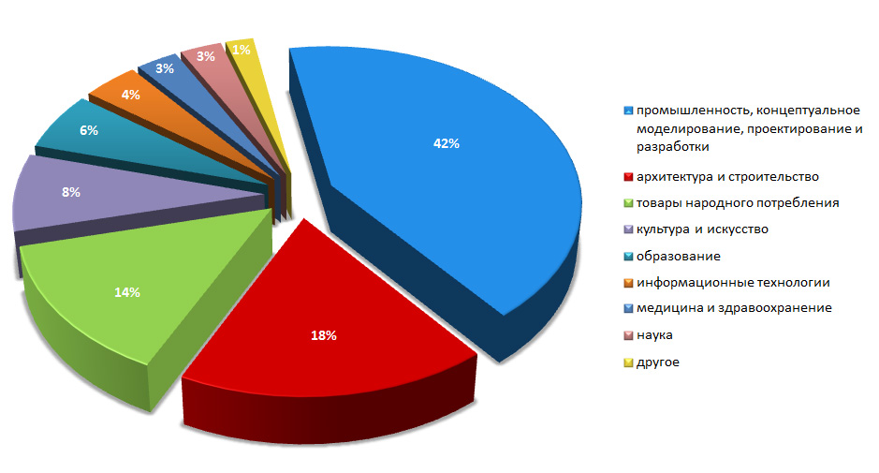
- Для быстрого прототипирования, то есть быстрого изготовления прототипов моделей и объектов для дальнейшей доводки. Уже на этапе проектирования можно кардинальным образом изменить конструкцию узла или объекта в целом. В инженерии такой подход способен существенно снизить затраты в производстве и освоении новой продукции;
- Для быстрого производства — изготовление готовых деталей из материалов, поддерживаемых 3D-принтерами. Это отличное решение для малосерийного производства;
- Изготовление моделей и форм для литейного производства;
- Конструкция из прозрачного материала позволяет увидеть работу механизма «изнутри», что в частности было использовано инженерами Porsche при изучении тока масла в трансмиссии автомобиля ещё при разработке;
- Производство различных мелочей в домашних условиях;
- Производство сложных, массивных, прочных и недорогих систем. Например, беспилотный самолёт Polecat компании Lockheed, большая часть деталей которого была изготовлена методом скоростной трёхмерной печати;
- Разработки университета Миссури, позволяющие наносить на специальный био-гель сгустки клеток заданного типа. Развитие данной технологии — выращивание полноценных органов;
- В медицине, при протезировании и производстве имплантатов (фрагменты скелета, черепа, костей, хрящевые ткани). Ведутся эксперименты по печати донорских органов;
- Для строительства зданий и сооружений;
- Для создания оружия;
- Производства корпусов экспериментальной техники (автомобили, телефоны, радиоэлектронное оборудование);
- Пищевое производство.

Особенность 3D-принтеров - самовоспроизведение
Некоторые недорогие 3D-принтеры могут распечатывать часть собственных деталей. Один из первых подобных проектов — RepRap (реализуется английскими конструкторами из университета Бата), который производит более половины собственных деталей. Проект представляет собой разработку с общедоступными наработками, и вся информация о конструкции распространяется по условиям лицензии GNU General Public License.

Материалы для 3D-печати

- ABC-пластик
- Акрил
- Бетон
- Гидрогель
- Бумага
- Гипс
- Деревянное волокно
- Металлический порошок
- Нейлон
- Поликапролактон (PCL)
- Поликарбонат (PC)
- Полилактид (PLA)
- Прочие материалы
Заключение
Технология 3D-прототипирования является очень перспективной технологией на сегодняшний день. Она позволяет в разы сокращать время и денежные затраты на производство обьемных моделей, производство которых вручную не всегда возможно.
Можно выделить следующие сферы использования 3D-печати:
- Творчество (скульптура, архитектура, ландшафты, светозвуковые лазерные инсталляции);
- Промышленное производство (оптимизация стоимости энергетики, разработка новых видов технологии, судо- и кораблестроение, космическая промышленность, робототехника, высокоточные производства);
- Живые организмы и биотехнические системы (воспроизводство биологических объектов, реплицирование, виртуализация — томография, лазерное, радарное сканирование трехмерного видения объекта).
Работа в этих сферах деятельности сильно упрощается с использованием 3D-принтеров. Развитие 3D ощутимее всего скажется на именно на них.

